Обтурационная система для окончательной пломбировки канала (Obturation System Backfill)
Руководство пользователя
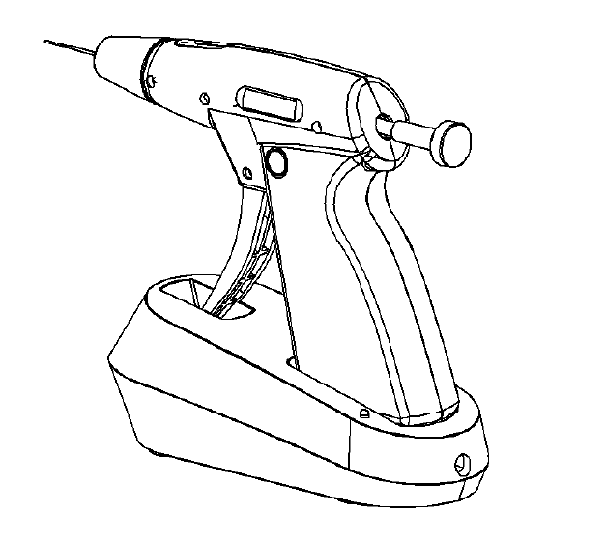
"Чанчжоу Бомедент Медикал Текнолоджи Ко., Лтд." (Changzhou Bomedent Medical Technology Co., Ltd.)

1. Общий вид изделия

1.1 Введение
Обтурационная система для окончательной пломбировки канала Obturation System Backfill (далее по тексту — “eFiller” или “прибор”) —это инструмент дляя ведения смягченного и расплавленного гуттаперчевого наконечника в канал корня зуба после нагревания. Она может быстро и точно выполнять трехмерное пломбирование канала корня зуба, тем самым делая лечение канала корня зуба безопаснее, эффективнее, быстрее и тщательнее.

1.2 Модель
Модель: eFiller

1.3 Область применения
Для пломбировки канала корня зуба в процессе лечения канала корня зуба.
Пользователь: стоматолог.
Место использования: больница или стоматологическая клиника.

1.4 Противопоказания
a) Прибор противопоказан к применению у больных гемофилией, пациентов с кардиостимулятором или кохлеоимплантатом, а также врачам;
b) Необходимо с осторожностью использовать у пациентов с сердечными заболеваниями, беременных женщин и детей младшего возраста.

1.5 Меры предосторожности при использовании
Перед использованием ознакомьтесь со следующими предупреждениями:
● Не выполняйте никаких стоматологических операций, кроме пломбировки канала корня зуба;
● Не используйте прибор в присутствии свободного кислорода, воспламеняемых анестетических смесей или легковоспламеняющихся веществ;
● Прибор нельзя размещать во влажной среде или в любом месте, где возможен его контакт с любым типом жидкости;
● Пациенты подвергаются риску термической опасности;
● Не подвергайте прибор воздействию источника прямого или непрямого тепла. Прибор подлежит эксплуатации и хранению в безопасной среде;
● В отношении электромагнитной совместимости (ЭМС) для прибора необходимо соблюдать особые меры предосторожности и работать с ним в строгом соответствии с информацией касательно ЭМС. В частности, прибор нельзя использовать вблизи флуоресцентных усилителей, пультов дистанционного управления радиопередатчиков или переносных устройств связи; также его нельзя заряжать, эксплуатировать или хранить при повышенных температурах. Прибор должен отвечать указанным условиям эксплуатации и хранения;
● Во время лечения, пожалуйста, используйте одноразовые перчатки и зубную защитную прокладку;
● Если в процессе лечения прибор работает неправильно, пожалуйста, выключите его и свяжитесь с учреждением;
● Пожалуйста, не разбирайте и не ремонтируйте прибор без разрешения, поскольку в таком случае он может автоматически быть снят с гарантии.

2. Конфигурация изделия

2.1 Внешняя конструкция изделия

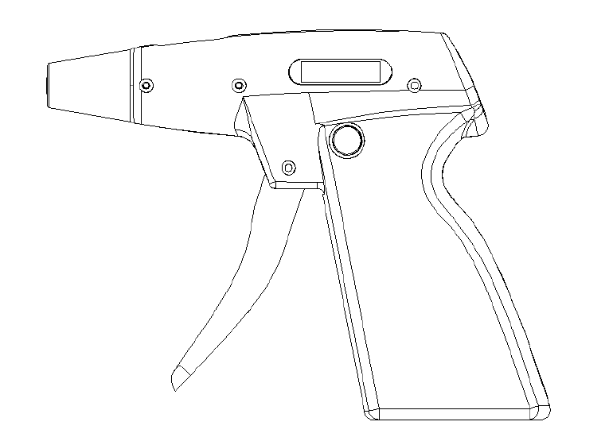

2.2 Основные принадлежности

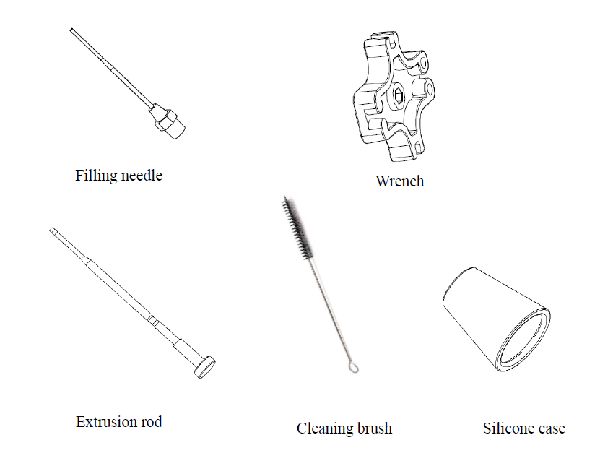
Экструзионный стержень
Очищающая щетка
Силиконовый чехол
Гаечный ключ
Наполнительная игла

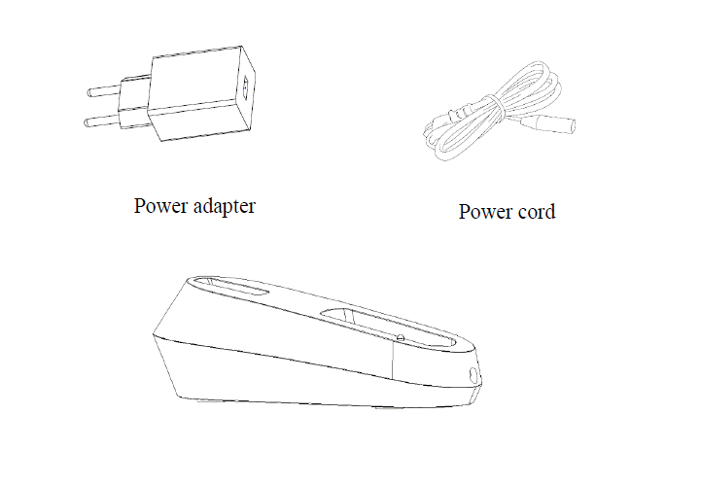
Адаптер питания
Шнур питания
Зарядное устройство

2.3 Список принадлежностей
Конфигурацию прибора смотрите в упаковочном листе.

3. Пользовательский интерфейс

3.1 Конструкция и описание основной конструкции
Отверстие для заполне-
ния

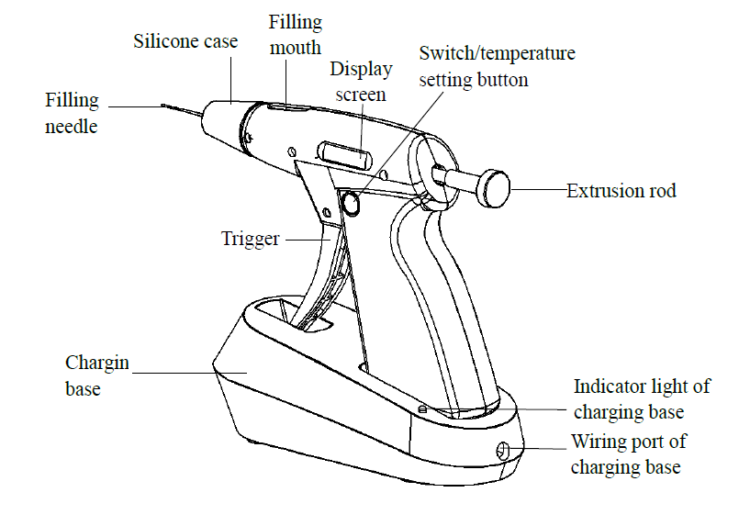
Экран дисплея
Экструзионный стержень
Порт подключения зарядного устройства
Рычажок
Зарядное устройство
Наполнительная игла
Силиконовый чехол
Кнопка переключения/настройки температуры
Индикатор зарядного устройства
Наполнительная игла: после нагрева и размягчения гуттаперча вытекает из наполнительной иглы;
Силиконовый чехол: используется для предотвращения обжога, вызванного нагревом в процессе эксплуатации. Пожалуйста, установите силиконовый чехол перед началом работы;
Экструзионный стержень: используется для проталкивания гуттаперчи в нагревательную камеру;
Рычажок: потяните рычажок для заполнения гуттаперчей;
Порт проводки зарядного устройства: порт соединения между USB-кабелем и зарядным устройством для зарядки;
Экран дисплея: отображается предустановленная температура, температуры реального времени и уровень заряда батареи, как подробно указано в п. 3.2.
Кнопка переключения/настройки температуры:
- Запуск прибора: нажмите и удерживайте эту кнопку для запуска прибора и начала нагрева.
- Регулировка температуры: нажмите эту кнопку в режиме запуска, чтобы отрегулировать заданную температуру. Регулируемый диапазон температур включает 140°C, 170°C, 200°C и 230°C;
- Закрытие прибора: нажмите и удерживайте эту кнопку для выключения прибора и прекращения нагрева.
Индикатор зарядного устройства:
- При подаче питания на зарядное устройство индикатор всегда горит зеленым;
- При помещении основной конструкции в зарядное устройство для зарядки, индикатор всегда горит синим;
- После полной зарядки основной конструкции индикатор всегда горит зеленым;

3.2 ЖК-экран
② Индикатор состояния прибора

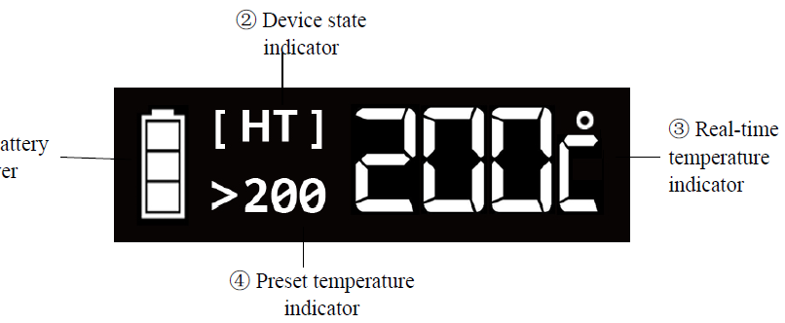
④ Индикатор заданной температуры
①Уровень заряда батареи
③ Индикатор температуры реального времени
① Индикатор заряда батареи
: уровень заряда батареи 60-100%;
: уровень заряда батареи 40-60%;
: уровень заряда батареи 10-40%;
: уровень заряда батареи 0-10%. Уровень заряда батареи снижается до нуля. Пожалуйста, немедленно зарядите прибор.
② Индикатор состояния прибора:
[DR] режим ожидания: прибор готов перейти в режим ожидания;
[HT] режим нагрева: прибор нагревается;
[CD] режим охлаждения: прибор охлаждается;
[CT] режим постоянной температуры: При достижении заданной температуры
прибор перейдет в режим постоянной температуры;
При достижении заданной температуры прибор перейдет в режим постоянной температуры.
[E0] / [E1] Режим ошибки: См. Раздел 6 Поиск и устранение неисправностей.
③ Индикатор температуры реального времени:
Отображение температуры реального времени
④ Индикатор предустановленной температуры:
Температуру можно регулировать. Регулируемый диапазон температур включает 140°C, 170°C, 200°C и 230°C;

4. Установка изделия

4.1 Установка наполнительной иглы
Совместите резьбу на наполнительной игле со шпилькой на основной конструкции, вставьте их вместе, чтобы резьбы совпадали, и осторожно поверните по часовой стрелке.
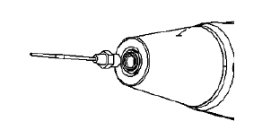
Совместите гаечный ключ со слотом наполнительной иглы, медленно поворачивайте гаечный ключ по часовой стрелке, пока наполнительная игла не будет затянута.
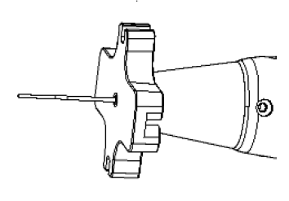
Предупреждение:
● При установке наполнительной иглы убедитесь, что основная конструкция выключена;
● Перед установкой наполнительной иглы проверьте сборочный интерфейс между наполнительной иглой и основной конструкцией. Пожалуйста, не используйте поврежденную наполнительную иглу или прибор;
● При установке наполнительной иглы на основной конструкции она не должна ослабляться или выпадать — убедитесь, что наполнительная игла прочно установлена;
● Если наполнительная игла установлена неплотно, это может привести к непредсказуемому вращению или выпаданию наполнительной иглы, что может даже ранить пациента;
● Пожалуйста, используйте оригинальную наполнительную иглу;
● При отправке с завода наполнительная игла не была продезинфицирована и простерилизована. Пожалуйста, очистите, продезинфицируйте и простерилизуйте наполнительную иглу перед каждым сеансом лечения.

4.2 Установка силиконового чехла
Совместите силиконовый чехол с головкой прибора и осторожно наденьте его на нее.
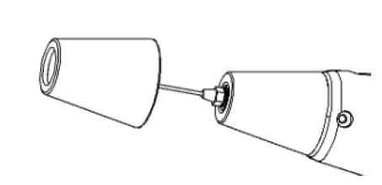

4.3 Предварительное сгибание наполнительной иглы
Предварительно согните наполнительную иглу согласно целям лечения, как показано на рисунке ниже.
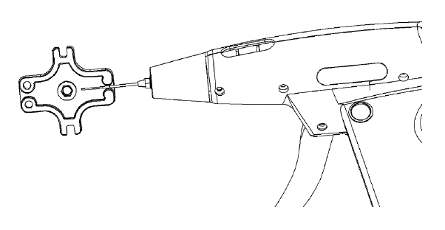

4.4 Установка экструзионного стержня и гуттаперчи
Перед вставкой гуттаперчи экструзионный стержень нужно лишь продвинуть в край отверстия для заполнения, как показано на рисунке ниже.

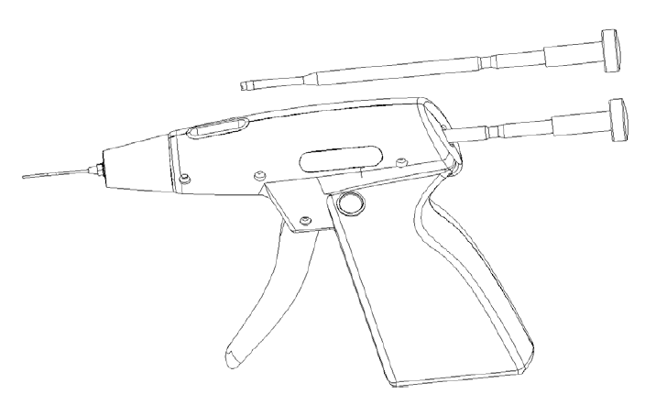
Установка гуттаперчи: слегка наклоните головку прибора eFiller вниз и введите гуттаперчу в отверстие для заполнения.
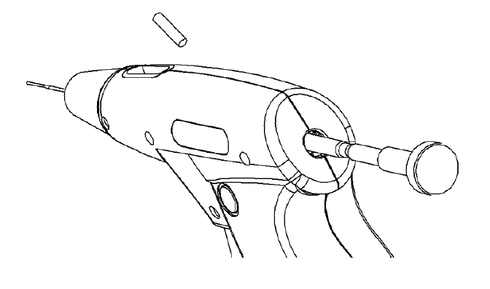
Предупреждение:
Легко протолкните экструзионный стержень рукой или потяните рычажок, чтобы протолкнуть гуттаперчу
в нагревательную камеру. После полного проталкивания гуттаперчи в нагревательную камеру экструзионный стержень будет располагаться примерно так, как показано на рисунке ниже.

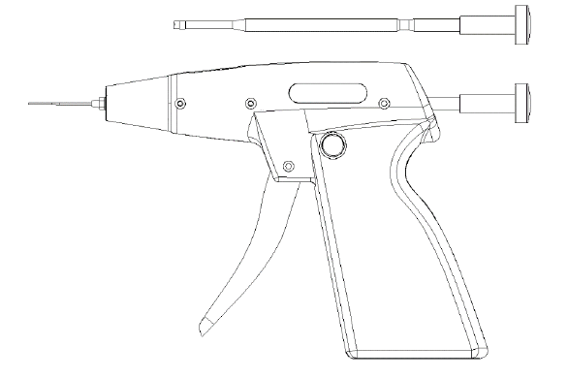

4.5 Установка/замена поршня экструзионного стержня
Используйте прямую отвертку для того, чтобы отвинтить винты и заменить поршень экструзионного стержня.
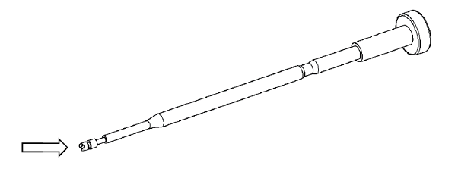
Внимание:
● Поршень экструзионного стержня — хрупкий расходный материал. Вследствие его износа или повреждения гуттаперча может протечь обратно в отверстие для заполнения. Перед использованием убедитесь, что оно находится в надлежащем состоянии.
● Поршень экструзионного стержня нельзя устанавливать слишком туго — это может привести к сокращению срока его службы.

4.6 Снятие наполнительной иглы
Совместите гаечный ключ со слотом наполнительной иглы, вращайте гаечный ключ против часовой стрелки, чтобы ослабить наполнительную иглу. Продолжайте вращать гаечный ключ, пока наполнительная игла не выйдет.

Внимание:
Количество раз использования наполнительной иглы не должно превышать 20 операций, с 2-мя каналами корня зуба в качестве эталона.
Предупреждение:
● При установке или снятии наполнительной иглы следите, чтобы не поранить палец;
● При установке или снятии наполнительной иглы, пожалуйста, убедитесь, что работа основной конструкции была остановлена.

5. Использование изделия

5.1 Эксплуатация
Запуск прибора: нажмите и удерживайте кнопку переключения/настройки температуры. Прозвучит тональный сигнал уведомления, прибор начнет нагреваться, и заданная температура будет достигнута спустя приблизительно 25 с нагрева.
Регулировка температуры: в режиме запуска нажмите кнопку переключения/настройки температуры для регулировки заданной температуры. Регулируемый диапазон температур включает 140°C, 170°C, 200°C и 230°C.
Закрытие прибора: нажмите и удерживайте кнопку переключения/настройки температуры. Прозвучит тональный сигнал уведомления, прибор будет выключен и перестанет нагреваться.
Автоматическое выключение: если прибор не используется более 15 минут, он выключится автоматически.
Предупреждение:
● Перед каждым использованием гаечного ключа, наполнительной иглы и силиконового чехла их необходимо продезинфицировать и простерилизовать с целью избежать перекрестной инфекции;
● Если прибор не достигает заданной температуры, не тяните рычажок, чтобы не повредить прибор;
● Перед снятием наполнительной иглы, пожалуйста, очистите гуттаперчу, после чего снимите наполнительную иглу при помощи гаечного ключа. Перед использованием наполнительной иглы для лечения, пожалуйста, проверьте ее вне полости рта, чтобы убедиться в нормальной работе прибора;
● Даже при нормальной работе наполнительная игла может отделиться от основной конструкции вследствие усталости и износа металла. Пожалуйста, вовремя замените ее. Пожалуйста, не используйте наполнительную иглу свыше рекомендованного количества раз;
● Если экструзионный стержень и поршень экструзионного стержня износились или повреждены, замените их;
● Пожалуйста, не разбирайте наполнительную иглу во время лечения, поскольку она может поцарапать оператора или пациента.
Внимание:
● В случае любой ненормальной работы, пожалуйста, прекратите использование прибора;
● Всегда удаляйте наполнительную иглу после каждого сеанса лечения.

5.2 Зарядка
● Вставьте USB-кабель в адаптер питания (Рисунок a);
● Вставьте USB-кабель в зарядное устройство (Рисунок b);
● При подключении адаптера питания к электрической розетке индикатор питания зарядного устройства всегда горит зеленым;
● При размещении основной конструкции на зарядное устройство она перейдет в режим зарядки, и индикатор питания на зарядном устройстве всегда будет гореть синим. После полной зарядки основной конструкции индикатор питания на зарядном устройстве всегда будет гореть зеленым.
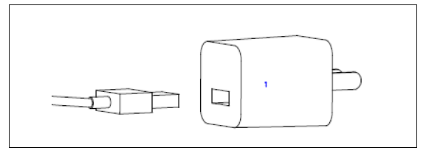
Рисунок а
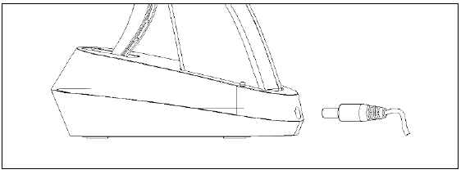
Рисунок b
Внимание:
● Появление кода ошибки E0, сопровождаемое тональным сигналом уведомления, означает, что уровень заряда батареи низкий, и прибор необходимо зарядить;
● При размещении основной конструкции на зарядном устройстве, если она не перейдет в режим зарядки, незамедлительно остановите зарядку и свяжитесь с местным дистрибьютором;
● При зарядке на зарядном устройстве, пожалуйста, поместите зарядное устройство или основную конструкцию в сухое и безопасное место, где будет обеспечена их устойчивость;
● Пожалуйста, для зарядки используйте адаптер питания и кабель, предоставленные производителем;
● Как правило, для полной зарядки прибора требуется около 180 минут, но это также зависит от состояния батареи и оставшегося уровня заряда батареи;
● После полной разрядки батареи она может не заряжаться снова, что может означать ее повреждение. Если прибор не используется в течение долгого времени, его необходимо полностью заряжать раз в один или два месяца;
● Не размещайте зарядное устройстве или основную конструкцию в пыльной среде, особенно с наличием металлических частиц. Пожалуйста, обратите особое внимание на защиту порта зарядного устройства.

6. Поиск и устранение неисправностей
Событие неисправности | Пункты контроля | Анализ неисправностей и способ их устранения | Справочная глава или раздел
Появляется код ошибки Е0 | Уровень заряда батареи низкий. | Вовремя зарядите ее. | 5.2
Появляется код ошибки Е1 | Нагревательный модуль поврежден | Свяжитесь с производителем или поставщиком | 12
Неудачный запуск | Время нажатия кнопки переключения слишком короткое | Нажмите и удерживайте кнопку переключения | 5.1
Экструзионный стержень невозможно вытащить | Гуттаперча охлаждается и застывает в нагревательной камере для фиксации экструзионного стержня | Откройте переключатель прибора eFiller, установите температуру на 200°C, подождите, пока устройство достигнет заданной температуры, после чего извлеките экструзионный стержень. | 4.4
 | Если стержень невозможно извлечь, проверьте прибор на остаточную гуттаперчу | Выключите питание, чтобы охладить прибор eFiller, извлеките наполнительную иглу при помощи гаечного ключа, после чего вытащите рычажок, чтобы протолкнуть экструзионный стержень для удаления остаточной гуттаперчи. | 4.6
Наполнительная игла заблокирована, гуттаперча не вытекает | Проверьте, не деформирован ли поршень экструзионного стержня | Проверьте, не деформирован ли поршень экструзионного стержня. В случае деформации произведите его замену | 4.5
 | Проверьте, не заблокирована ли нагревательная камера | Удалите наполнительную иглу и протолкните всю гуттаперчу через экструзионный стержень для опустошения нагревательной камеры. | 4.4

7. Очистка, дезинфекция и стерилизация
Внимание:
● Перед отправкой с завода никакие части прибора eFiller не проходят стерилизацию
Предупреждение:
● Пожалуйста, не погружайте основную конструкцию в установку для ультразвуковой очистки
● Для протирки и дезинфекции поверхности основной конструкции прибора eFiller рекомендуется использовать мягкую ткань, смоченную в спирте;
● Пожалуйста, не используйте жидкий или аэрозольный очиститель непосредственно на основной конструкции, особенно на экране дисплея.
● Пожалуйста, не дезинфицируйте основную конструкцию нагреванием;
- Части прибора eFiller, которые можно стерилизовать, включают наполнительную иглу, силиконовый чехол и гаечный ключ
Наполнительная игла, силиконовый чехол и гаечный ключ обладают биосовместимостью (в соответствии со стандартом EN ISO 10993-1). Наполнительную иглу, силиконовый чехол и гаечный ключ необходимо стерилизовать перед применением у каждого пациента. Рекомендуется метод стерилизации высокой температурой и автоклавирование. Рекомендуемые параметры стерилизации высокой температурой и автоклавирования:
a) Выполните автоклавирование при температуре 134°C в течение 5 минут (с помещением в стерилизационный пакет). Температура стерилизации не должна превышать 135°С. Автоклав используется в соответствии со Стандартом EN 13060.

b) Наполнительную иглу, силиконовый чехол и гаечный ключ можно стерилизовать повторно.
Предупреждение:
● Помимо вышеупомянутых наполнительной иглы, силиконового чехла и гаечного ключа другие части прибора eFiller не подлежат стерилизации
● Не проводите стерилизацию прибора при помощи нагрева, формальдегида, этиленоксида и плазмы.
7.1 Очистка и стерилизация наполнительной иглы, силиконового чехла и гаечного ключа
1) Очистка
Порядок действий | Параметры
1. Промывка | Промойте наполнительную иглу, силиконовый чехол и гаечный ключ проточной водой в течение 2 минут для удаления загрязнений с их поверхности.
2. Протирка | Смочите мягкую чистую ткань в очистителе и тщательно протрите ей наполнительную иглу, силиконовый чехол и гаечный ключ 5 раз. Заменяйте ее новой после каждой протирки. При наличии остаточных видимых загрязнений протирайте прибор, пока загрязнения перестанут быть видны невооруженным глазом.
3. Очистка щеткой | Тщательно очистите наполнительную иглу, силиконовый чехол и гаечный ключ в течение 3 минут щеткой для очистки инструментов с использованием очистителя.
4. Замачивание | Замочите наполнительную иглу, силиконовый чехол и гаечный ключ в очистителе на 5 минут.
5. Промывка | Промойте наполнительную иглу, силиконовый чехол и гаечный ключ очищенной водой в течение 2 минут для удаления остатков очистителя с поверхности.
6. Сушка | Используйте сухую гигроскопическую и мягкую ткань для вытирания остатков воды с поверхности наполнительной иглы, силиконового чехла и гаечного ключа.

2) Стерилизация
Порядок действий | Параметры
Стерилизация | Поместите очищенные наполнительную иглу, силиконовый чехол и гаечный ключ в одноразовый стерилизационный пакет.  Температура стерилизации должна быть 134°C. Время стерилизации должно быть 5 минут.  Давление должно быть 205,8 кПа.

8. Хранение, техническое обслуживание и транспортировка
1. Хранение
a. Обращайтесь с этим изделием с осторожностью, берегите от неустойчивых зон, храните в сухом и хорошо проветриваемом помещении.
b. Это изделие нельзя хранить вместе с токсичными, коррозийными, воспламеняемыми и взрывоопасными веществами.
c. Относительная влажность среды хранения должна быть 10%~80%, атмосферное давление должно быть 500-1060 гПа, температура должна быть -10°C~ +50°C.
2. Техническое обслуживание
a. Это изделие не содержит самовосстанавливающихся запасных и комплектующих деталей. Ремонт этого изделия проводит только специальный технический персонал или специальные пункты ремонта.
b. Пожалуйста, храните этот прибор в сухом месте. Дождевая вода, влага и жидкости могут содержать минералы, способные разъесть электронную плату этого изделия.
c. Не бросайте этот прибор, не подвергайте его ударам или вибрации. Грубое обращение с этим прибором может повредить его внутреннюю печатную плату и провода.
d. Не наносите краску на этот прибор, поскольку ее остатки в съемных деталях отрицательно скажутся на его нормальной работе.
3. Транспортировка
a. Избегайте чрезмерных ударов и вибрации при транспортировке. Обращайтесь с осторожностью. Не переворачивайте.
b. Это изделие запрещено перевозить вместе с опасными товарами.
c. Избегайте воздействия солнца, дождя или снега при транспортировке.

9. Технические параметры
Производитель | "Чанчжоу Бомедент Медикал Текнолоджи Ко., Лтд." (Changzhou Bomedent Medical Technology Co., Ltd.)
Название изделия | Обтурационная система для окончательной пломбировки канала (Obturation System Backfill)
Модель | eFiller
Размеры | Основная конструкция: 145*30*120 мм  Зарядное устройство: 152*57*52 мм
Вес | 800 г
Режим подачи питания | Литиевая батарея, 3,6 В постоянного тока, 2600 мАч
Зарядное устройство | Вход: 5 В постоянного тока/2 А  Выход: 3,6 В постоянного тока, 2600 мАч
Адаптер питания | Вход: 100-240 В переменного тока, 50/60 Гц, 0,3A макс Выход: 5 В/2 А постоянного тока
Защита от проникновения жидкости | IPX0
Классификация типа защиты от поражения электрическим током | Класс II
Классификация уровня защиты от поражения электрическим током | Класс В
Температура нагревания | 140°C 170°C 200°C 230°C
Среда использования | Температура: 10-40°C  Влажность: 10-70%  Атмосферное давление: 700-1060 гПа
Среда хранения/транспортировки: | Температура: -10-50°С  Влажность: 10-80%  Атмосферное давление: 500-1060 гПа
Ожидаемый срок службы | 4 года

10. Описание условных обозначений
 | См. руководство пользователя |  | Предупреждение: перед использованием, пожалуйста, внимательно ознакомьтесь с настоящим им руководством
 | Прибор передачи типа В |  | Прибор Класса II
 | Прибор соответствует Директиве ЕС об отходах электрического и электронного оборудования. При ликвидации прибор необходимо утилизировать как твердые бытовые отходы |  | Серийный номер
 | Производитель |  | Дата производства
 | Для использования в помещении |  | Этой стороной вверх
 | Водонепроницаемый |  | Хрупкий. Осторожно

11. Защита окружающей среды
Это изделие не содержит вредных ингредиентов и подлежит утилизации и уничтожению согласно с действующими местными правилами.

12. Гарантийное и послегарантийное обслуживание
Начиная с даты продажи, если прибор не работает в нормальном режиме вследствие проблем с качеством, наша компания или назначенный агент починит его при предъявлении Вашего гарантийного талона. Пожалуйста, см. гарантийный талон для срока и объема предоставления гарантии.

